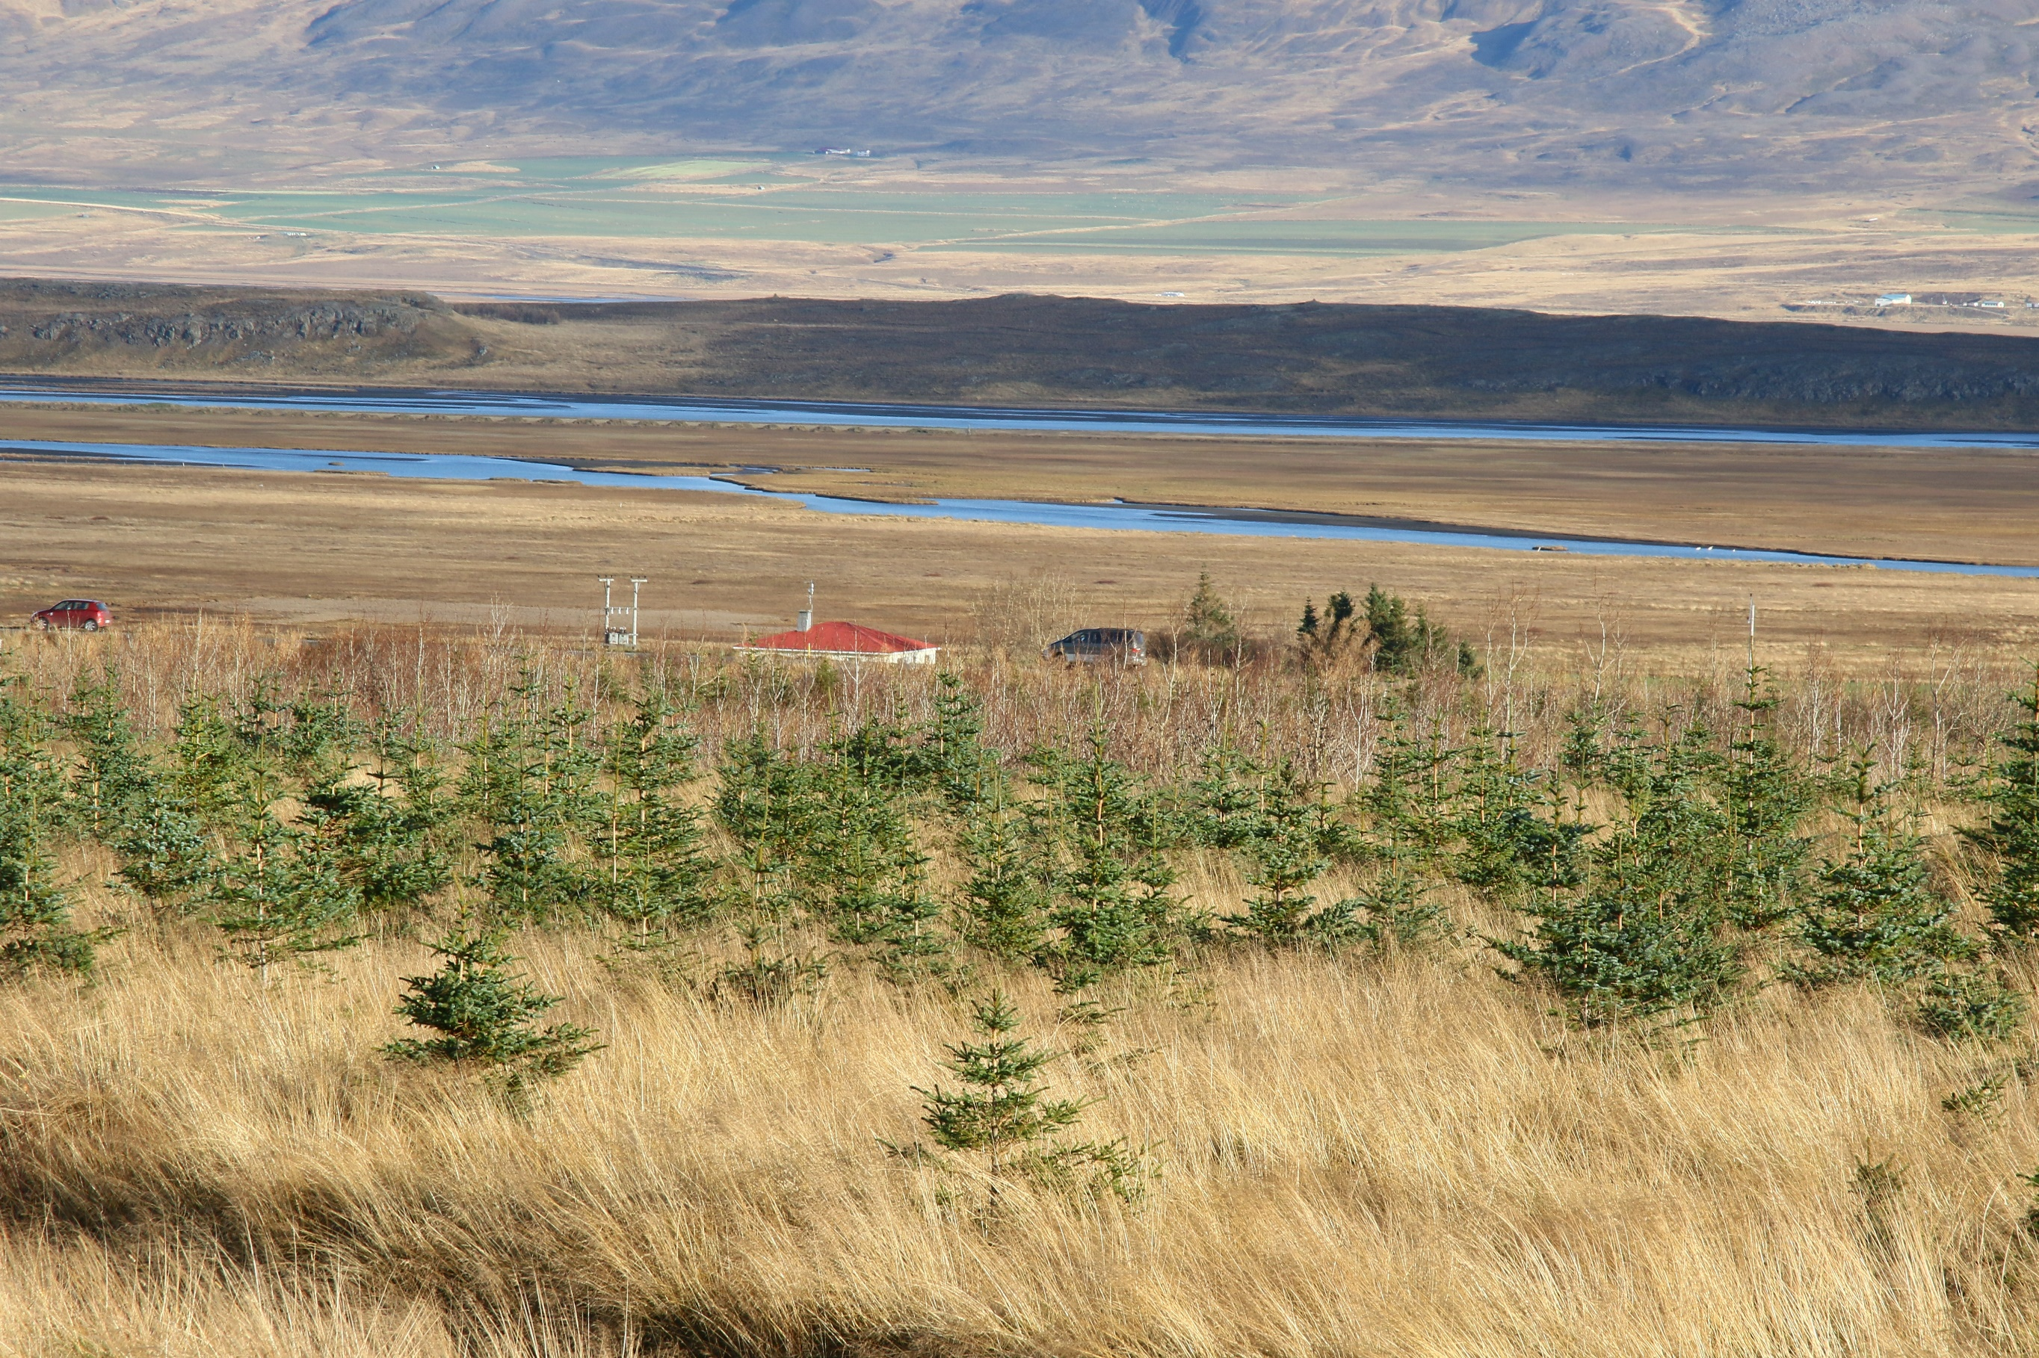
Verkefnishugmynd
í Skógarkolefni:
Heiti jarðar/verkefnis
​​Efnisyfirlit
Bls.
INNGANGUR x
SAMANTEKT x
VERKEFNIÐ x
Skógarkolefni x
Skógarkolefnisreiknir x
Skráning kolefniseininga x
Vottun loftslagsverkefna x
Viðskipti með kolefniseiningar x
SVIÐSMYND x
[Heiti býlis/verkefnis] x
Staðsetning x
Kolefnisbinding x
Fjármál verkefnisins x
Kolefnisjöfnun x
REKSTRARKOSTNAÐUR VERKEFNA x
NÆSTU SKREF x
JÁKVÆÐ HLIÐARÁHRIF SKÓGRÆKTAR x

​

​

​

​

​

​

​

​

​

​

​

​​

